Grid One

Maquette rapide pour avoir une idée sur l’idée du gameplay.

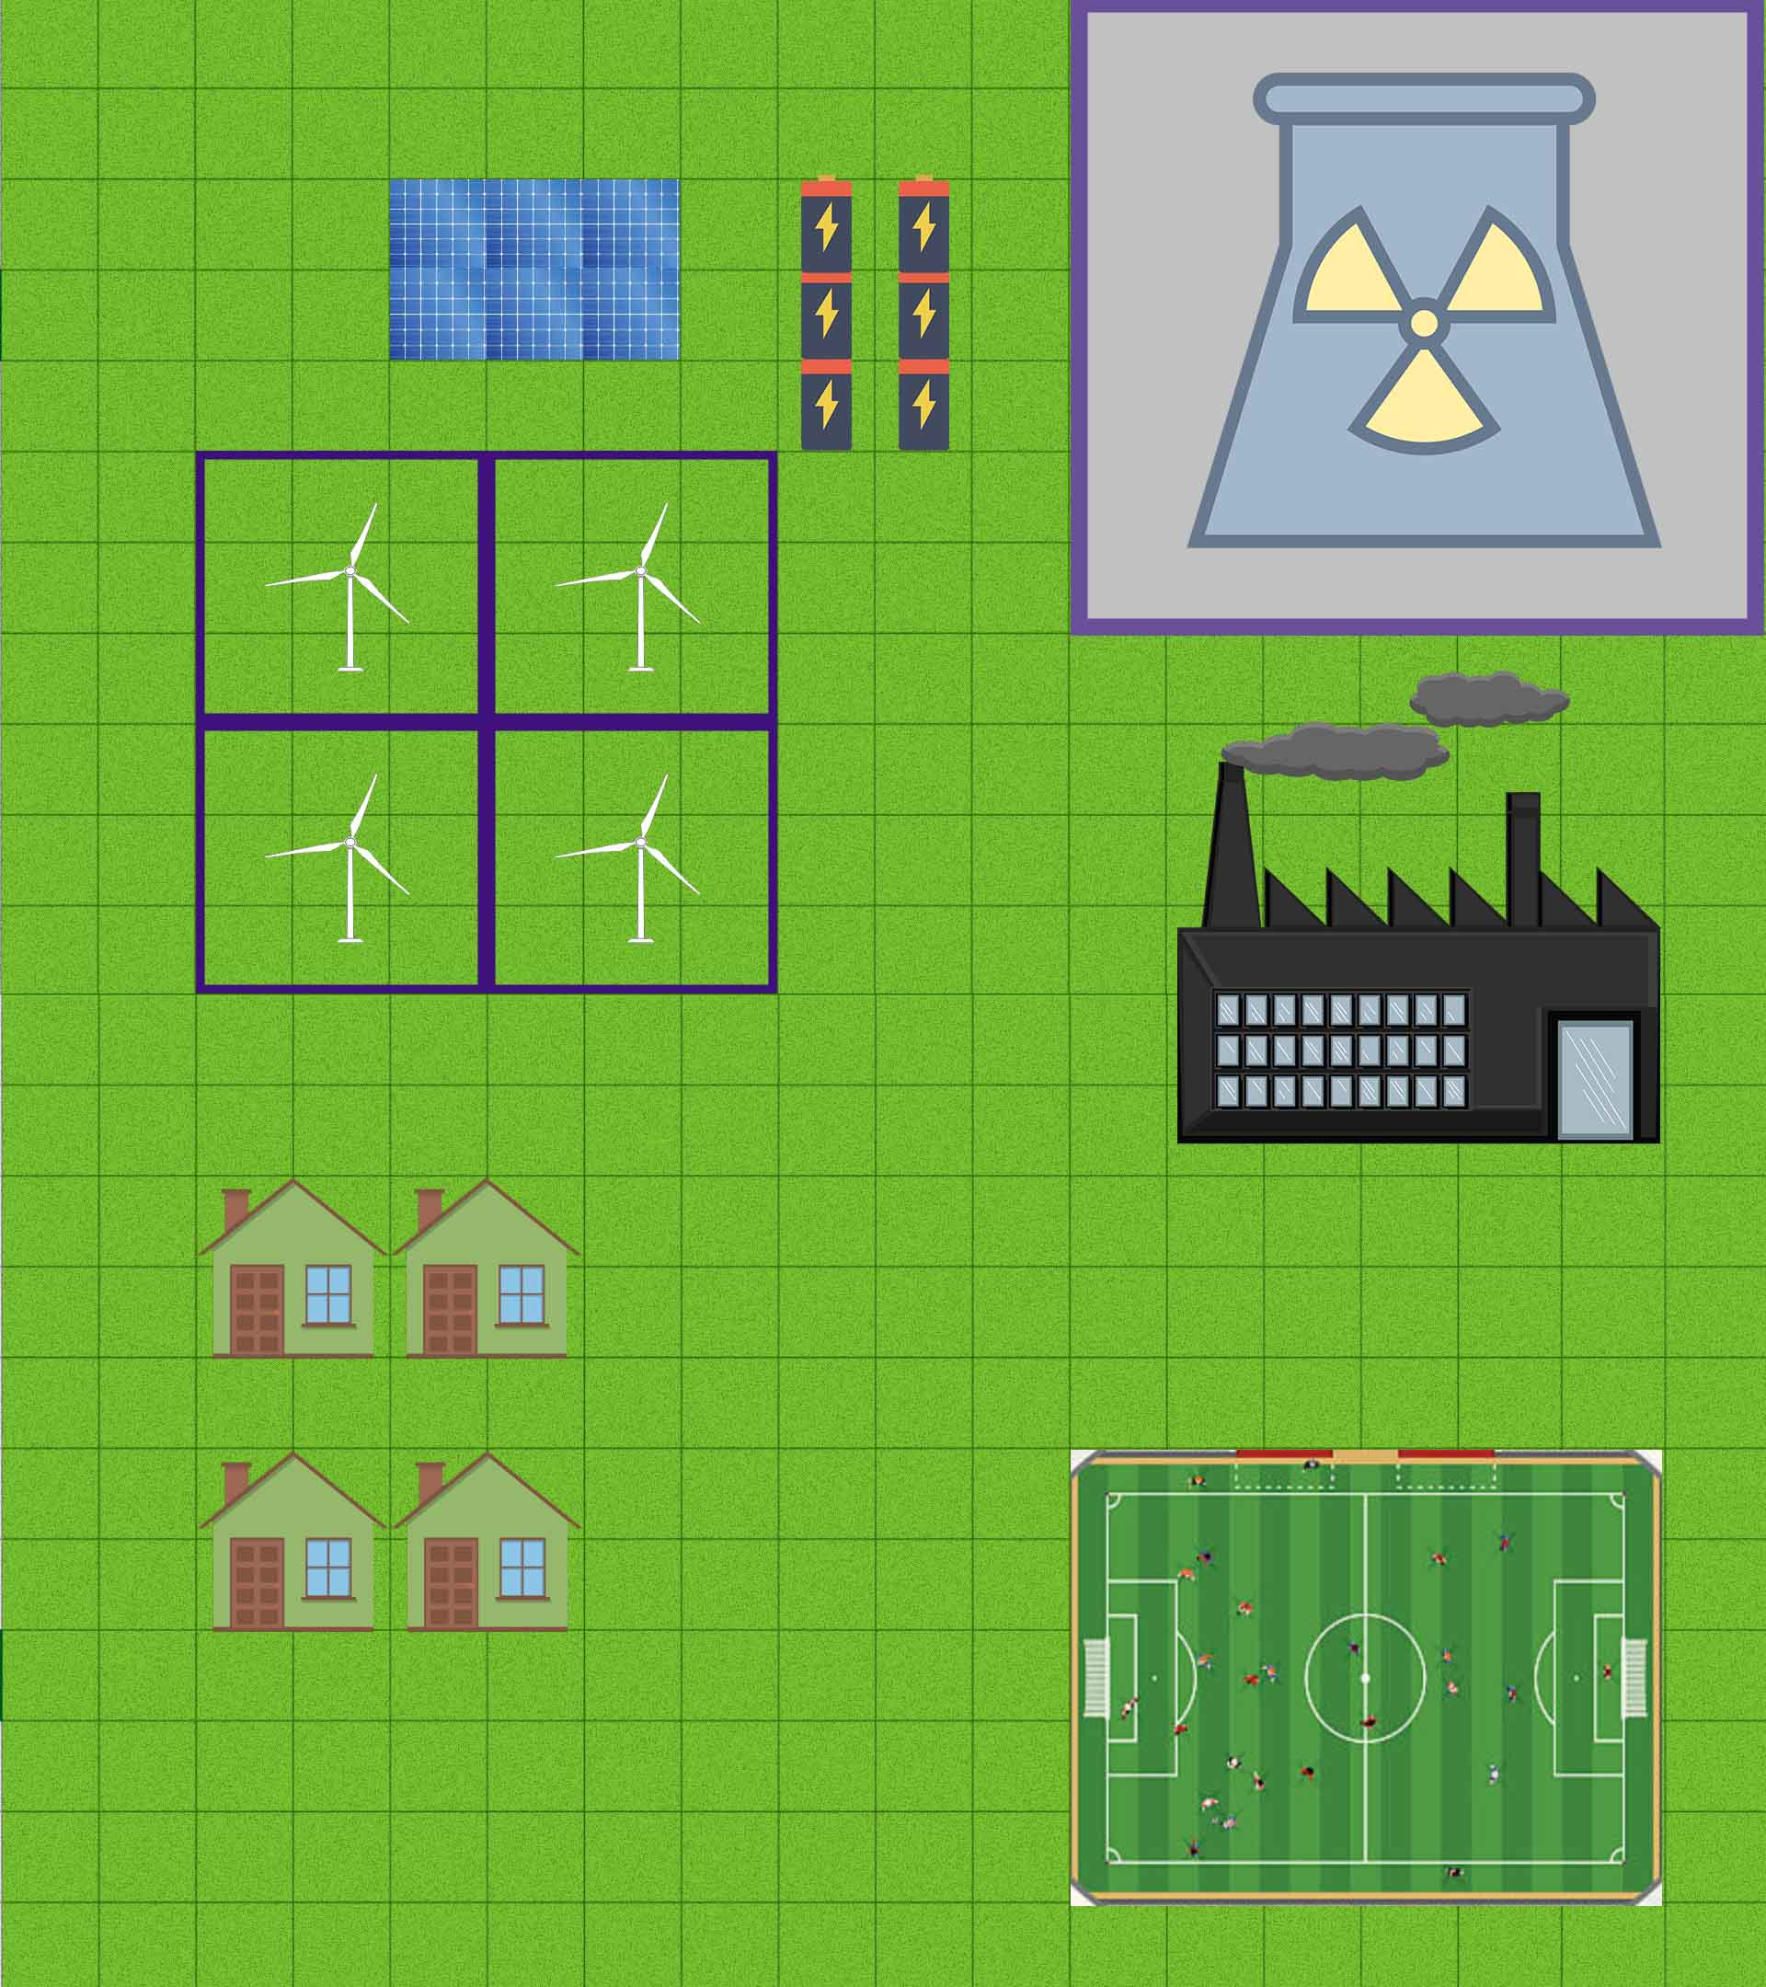

Chaque objet peut être placé où on veut tant qu’ils ne rentrent pas en collision. La map pourrait être bien plus grande, l’échelle n’est pas forcément respectée ici. En haut on a les principales sources d’énergies : éolien, solaire, batterie de stockage, nucléaire, charbon/gaz. On peut imaginer qu’il y ait un cours d’eau et qu’on y installe un barrage.

Ensuite en bas on a les « consommatrices » : des maisons, un stade de foot, on peut imaginer des hopitaux, des serveurs, des usines etc Chacun va avoir une importance plus ou moins grande et ils devront donc être plus ou moins favorisé au niveau électrique en fonction de ces facteurs. On peut accepter que des lampadaires s’éteignent, mais moins que les appareils qui intubent des patients.

L’idée derrière c’est qu’on doit avoir une production d’électricité qui suivent bien la demande des consommatrices. Il va falloir jouer avec des potards ! Cette électricité fera perdre des points quand elle émettra du CO2, mais aussi quand il y aura des coupures.

La météo peut être votre amie mais aussi votre pire ennemie lorsqu’elle vous donnera des jours froids sans soleils et sans vent, qui vont ainsi faire grimper la consommation électrique mais empêcher la génération renouvelable…

# Les objets

* Génératrice
  + Génératrice émettrice de CO2 (émet du CO2 à la construction et à la production)
    - Charbon
    - Gaz
    - Pétrole
    - Bois
  + Génératrice bas carbone (émet du CO2 à la construction)
    - Solaire
    - Eolien
    - Nucléaire
* Stockage
  + Stockage pur (ne peut que stocker de l’énergie provenant de l’électricité)
    - Hydrogène (gros potentiel de quantité, faible rendement)
    - Batterie électrique (difficile à produire à grande échelle, rendement élevé)
  + Stockage et génératrice
    - Barrage hydroélectrique (stockage d’électricité et génération provenant des courants)
* Consommatrice
  + Essentielle
    - Hopital
    - Banque
    - Serveur
  + Importante (maison, usine, transport)
    - Maison
    - Usine
    - Transport
  + Secondaire
    - Parc d’attraction
    - Lampadaire